**京台高速闽清段“4.9”较大道路交通事故调查报告**

2017年4月9日15时15分，在京台高速公路B道1835KM+300米处（闽清县路段，黄竹山隧道内），发生一起较大道路交通事故，事故造成3人死亡，1人受伤。

根据《安全生产法》、《生产安全事故报告和调查处理条例》（国务院令第493号）和省政府办公厅《关于印发〈福建省较大以上道路交通事故应急救援、善后处理和事故调查工作暂行规定〉的通知》（闽政办〔2016〕142号）、市政府办公厅《关于同意授权市安监局牵头调查福州市安全生产事故工作的函》（榕政办函〔2007〕65号）的有关规定，4月12日，由市安监局牵头市交通委、市监察局、市公安局、市总工会、福建省公安厅交警总队福州高速公路支队、闽清县政府等单位成立福州市人民政府京台高速闽清段“4.9”较大道路交通事故调查组（以下简称事故调查组），并通知福建省南平市人民政府、邀请福州市检察院派员参加。事故调查过程得到福建省南平市人民政府支持协助。

事故调查组按照“四不放过”和“科学严谨、依法依规、实事求是、注重实效”的原则，通过现场勘验、调查取证、综合分析，查明了事故发生的经过、原因和人员伤亡情况，认定了事故性质和责任，提出了对有关责任单位和责任人员的处理建议，并针对事故原因及暴露出的问题，提出了事故防范和隐患整改措施。现将有关情况报告如下：

一、事故基本情况

（一）事故车辆情况

1、闽H9555L小型汽车，厂牌型号：宝马牌BMW7201EM，车辆登记所有人：陈兴明，登记住址：福建省政和县杨源乡翠溪村47号，检验有效期至2019年4月30日，交强险投保于中国人民财产保险股份有限公司，有效期限：自2017年4月7日至2018年4月7日12时止。

根据《福建行健司法鉴定所司法鉴定意见书》（闽行健司鉴所〔2017〕车性能鉴字第AS006号）检验结果：闽H9555L小型汽车事故前转向性能、行车制动性能工作有效。该车核载5人，事发时乘坐4人。

2、闽H52063重型半挂牵引车，厂牌型号：解放牌CA4250P66K24T1A，车辆登记所有人：建瓯市福茂物流有限公司，地址：福建省建瓯市新区大坡坪小区A04号（一），检验有效期至2017年11月30号，道路运输证有效期至2017年11月，交强险投保于中国联合财产保险股份有限公司南平中心支公司，有效期限：自2016年11月27日至2017年11月26日24时止。

闽H6158挂重型低平板半挂车，厂牌型号：闽峰牌FDF9402TDP，车辆登记所有人：建瓯市福茂服务有限公司，地址：福建省建瓯市新区大坡坪小区A04号（一），检验有效期至2018年4月，道路运输证有效期至2017年4月。

根据《福建行健司法鉴定所司法鉴定意见书》（闽行健司鉴所〔2017〕车性能鉴字第AS007号）检验结果：闽H52063重型半挂牵引车牵引闽H6158挂重型低平板半挂车灯光性能、转向性能和行车制动性能工作有效，后部反光标识性能不合格。

根据《福建行健司法鉴定所车辆车速鉴定》（闽行健司鉴所〔2017〕车车速鉴字第AS003号和闽行健司鉴所〔2017〕车车速鉴字第AS004号）检验结果：闽H9555L号小型汽车与闽H52063重型半挂牵引车牵引闽H6158挂重型低平板半挂车发生碰撞时行驶速度区间值为87km/h-93km/h，闽H52063（闽H6158挂）号重型半挂牵引车发生交通事故时行驶速度为0km/h。

（二）事故车辆驾驶人情况

1、叶宏彬，系闽H9555L小型汽车驾驶人，男，1984年9月12日出生，户籍登记所在地：福建省政和县杨源乡翠溪村29号，准驾车型C1E，驾驶证有效期至2021年8月2日，在事故中死亡。

2、姜冬林，系闽H52063重型半挂牵引车牵引闽H6158挂重型低平板半挂车驾驶人，男，1970年10月26日出生，户籍登记所在地：湖北省巴东县绿葱坡镇青大山村一组08号，准驾车型：A2，驾驶证有效期至2023年3月，持有道路运输从业人员从业资格证，从业资格证件号：422823197010262216，证件有效期至2022年1月。在事故中无伤害。

（三）事故道路情况

事故现场位于京台高速公路B道1835km+300m(闽清县路段，黄竹山隧道内），道路平直，东西走向，隧道内照明灯开启，该路段为沥青路面，路表干燥，路面完好，道路单向由一条快速车道和一条慢速车道组成，道路两侧为隧道混凝土挡墙。事故发生前，行经车辆因隧道内（1835km+100m处）有故障车辆通行缓慢，并有滞留，距离京台高速B道石竹山隧道入口500米处龙门架LED可变信息标志提示“隧道内车辆故障 谨慎驾驶”，黄竹山隧道慢速车道通行指示灯为红色叉形灯状态，隧道入口限速标志标明的最高行驶时速为100km/h，隧道入口前设有“请开灯行驶”标志。（见图1）

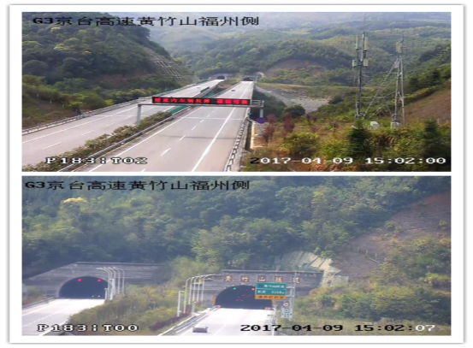

图1：事发路段及警示标识

（四）事故相关单位及当事人情况

1、相关单位情况

建瓯市福茂物流有限公司，系肇事车辆闽H52063重型半挂牵引车和闽H6158挂重型低平板半挂车车辆登记所有人。公司统一社会信用代码：913507830750157410，公司类型：有限责任公司，住所：福建省建瓯市新区大坡坪小区A04号（一），法定代表人：翁福茂，注册资本：贰佰万元整，成立日期：2013年8月7日，营业期限：2013年8月7日至2043年8月6日，经营范围：普通货运；仓储（不含危险品）服务（依法须经批准的项目，经相关部门批准后方可开展经营活动）。道路运输经营许可证有效期：自2014年10月13日至2018年10月12日。

2、当事人情况

（1）童慎松，男，1989年4月25日出生，户籍登记所在地：福建省南平市延平区南山镇桐坑村桐坑4号，事发时乘坐闽H9555L小型汽车，在事故中死亡。

（2）陈金全，男，1981年9月27日出生，户籍登记所在地：福建省政和县杨源乡翠溪村60号，事发时乘坐闽H9555L小型汽车，在事故中死亡。

（3）陈述美，男，1971年7月19日出生，户籍登记所在地：福建省长乐市鹤上镇青桥村青桥177号，事发时乘坐闽H9555L小型汽车，在事故中受伤。

二、事故发生经过及应急救援、善后处理情况

（一）事故发生经过

2017年4月9日，叶宏彬驾驶闽H9555L小型汽车载乘员童慎松、陈金全、陈述美一行四人从福州闽侯前往南平政和，途经京台高速公路B道1835km+300m（黄竹山隧道内）路段时，因未注意观察前方道路情况，车头碰撞在快速车道内因前方1835km+100m处车辆故障造成车辆短暂滞留而等候通行的由姜冬林驾驶的闽H52063重型半挂牵引车牵引的闽H6158挂重型低平板半挂车尾部，造成叶宏彬、童慎松当场死亡，陈金全受伤送医院抢救无效死亡，陈述美受伤，两车不同程度损坏的道路交通事故。（见图2）

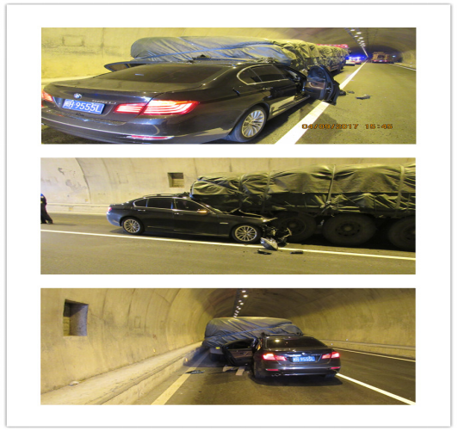

图2： 车辆碰撞位置图及车辆受损情况

（二）事故应急救援、善后处理情况

接事故报告后，省公安厅交警总队福州高速公路支队六大队筹备组、省交通综合行政执法总队福州高速公路支队二大队大湖中队、120急救中心、消防中队等相关部门人员立即赶往事故现场施救、处置，省公安厅交通警察总队、福州市安监局、省公安厅交警总队福州高速公路支队、省交通综合行政执法总队福州高速公路支队等部门领导赶赴事故现场指导事故勘查及善后处理工作。截止事故当日18时许，事故现场查勘、清理完毕，交通恢复正常，现场应急救援及时有效。

目前，事故相关责任方已向死者家属支付100万元人民币（其中闽H9555L小型汽车驾驶员叶宏彬家属支付90万元人民币，建瓯市福茂物流有限公司支付10万元人民币）用于死者家属办理丧葬事宜，3名死者遗体已全部火化，相关民事赔偿工作高速交警部门正进一步协调当中。

三、事故原因和性质

（一）直接原因

1、叶宏彬驾驶机动车在进入黄竹山隧道时，未按照交通路况提示注意观察前方道路情况，进而导致事故发生，在本起事故中起主要作用，是造成本起事故发生的主要原因。

2、姜冬林驾驶闽H52063重型半挂牵引车牵引闽H6158挂重型低平板半挂车在高速公路上行驶，用篷布将闽H6158挂重型低平板半挂车后部反光标识全部包裹且车辆驶入黄竹山隧道时未开启前照灯和后位灯，其违法行为也在事故发生中起一定作用,是导致本起事故的次要原因。

（二）间接原因

1、建瓯市福茂物流有限公司，事故车辆闽H52063重型半挂牵引车和闽H6158挂重型低平板半挂车登记所有人。公司对安全生产工作疏于管理，安全生产主体责任落实不到位。

2、建瓯市运输管理所，未认真履行道路运输行业安全监管职责，对辖区内道路运输企业检查发现的问题未能督促其整改到位。

（三）事故性质

经调查认定，京台高速闽清段“4.9”较大道路交通事故是一起道路运输生产安全责任事故。

四、政府相关部门履职情况

（一）经查，事故发生路段属省公安厅交警总队福州高速公路支队六大队筹备组管辖，经过对当班民警勤务、巡逻、执法及接处警工作情况进行核查，未发现民警在执勤工作中存在脱岗及不作为等违反警务及失职渎职行为。

（二）经查，事发当天14时49分京台高速B道1835km+100m（黄竹山遂道内，本起事故现场前方200米）处发生一起车辆因方向盘故障不能移动跨压隧道中央实线的事件，经对省交通综合行政执法总队福州高速公路支队二大队大湖中队当班巡查人员、清障员以及福建省高速公司福州管理分公司京台管理中心监控员事故当天应急处置情况的核查，未发现相关人员存在失职渎职行为。

（三）事故发生后省公安厅交通警察总队、福州市安监局、省公安厅交通警察总队福州高速公路支队、省交通综合行政执法总队福州高速公路支队等部门领导赶赴事故现场指导事故勘查及善后处理工作，政府相关部门认真履行了较大道路交通事故应急救援、善后处理的相关职责。

五、事故责任和处理建议

（一）依法追究刑事责任人员

叶宏彬，闽H9555L小型汽车驾驶人，在本起事故中负主要责任，涉嫌交通肇事罪，鉴于其在本起事故中死亡，不再追究其刑事责任。

（二）建议给予其他处理的单位

1、建瓯市福茂物流有限公司，系事故车辆闽H52063重型半挂牵引车和闽H6158挂重型低平板半挂车登记所有人。该公司未如实记录安全生产教育和培训情况、未定期组织生产安全事故应急救援演练、主要负责人未按照规定经考核合格，建议由福州市安全生产监督管理局协调属地南平市安全生产监督管理局对建瓯市福茂物流有限公司予以行政处罚。

2、建瓯市运输管理所，未认真履行道路运输行业安全生产监管工作职责，对辖区内道路运输企业检查发现的问题未能督促其整改到位，建议由建瓯市交通局对其予以通报批评。

六、事故防范措施建议

为认真吸取教训，举一反三，采取措施,加强道路交通安全管理工作，防止同类事故的重复发生。事故调查组结合本次事故暴露出来的问题，提出事故防范措施建议如下：

（一）加大道路路面巡查力度。高速公路交警部门要加强高速公路日常巡查监管力度，针对高速公路重点交通违法行为进行专项研判，提前优化警力部署，提升工作成效。要因地制宜，在高速公路服务区等处设立临时执勤点，加强交通流量集中路段的巡逻，严查严纠违法占道、疲劳驾驶、超速超载、高速公路上下客等各类严重交通违法行为。高速公路管理部门要进一步健全和完善安全隐患排查制度,加强高速公路安全防护设施、特别是事故易发路段和桥梁隧道等重点路段的安全隐患排查治理。要进一步加强高速公路路面实时监控，及时发布道路信息。要修订完善应急响应机制，提高事故发生时的布控和清障保障能力，保证高速公路畅通。

（二）加强客货运行业安全管理。交通运输管理部门要进一步加强对客、货运输企业安全管理，督促客、货运输企业严格落实安全生产主体责任，严格按照财企〔2012〕16号的规定足额提取安全生产费用，建立健全安全管理机构，特别是要严格落实客、货运输企业安全隐患排查制度，认真开展隐患排查治理工作，做好驾驶员的安全教育培训、应急演练工作。客、货运输企业要按照有关规定，定期开展客、货运输车辆检验、检测和维护，严格执行日趟检制度，确保车辆运行状况良好。

（三）加强安全宣传教育。公安机关交通管理部门要充分利用广播电台、新闻媒体、网络微信等方式大力开展交通专项宣传教育，进一步增强广大群众特别是机动车驾驶员的交通安全意识。交通运输管理部门要督促所属客、货运输企业加强对驾驶员的交通安全教育，认真组织开展应急演练，特别是要加强车辆行驶过程中发生故障、事故时的现场处置方案演练，不断提升驾驶员的应急处置能力，确保行车安全。

福州市人民政府京台高速闽清段“4.9”

较大道路交通事故调查组

2017年6月23日